厚生労働省の「がん予防重点健康教育及びがん検診実施のための指針」が変更
太子町の子宮頸がん検診の内容が変わります！！

子宮頸がんの原因はHPV（ヒトパピローマウイルス）というウイルスの感染が原因であることが分かっています。このウイルスは、性的接触のある女性のほとんどに感染するといわれています。
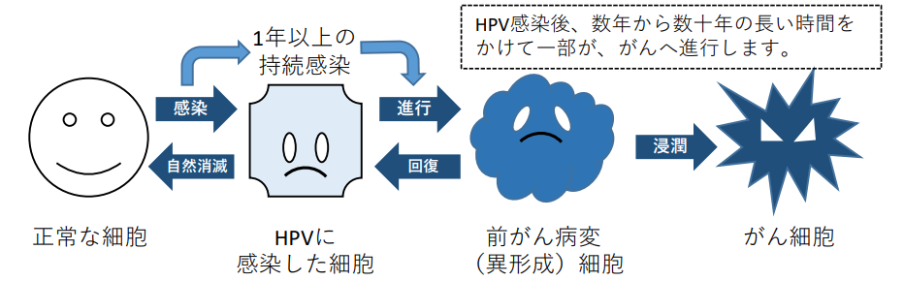
多くは、自然免疫で排除されますが、ごく一部は持続的に感染し、数年から数十年の長い時間をかけてがんになることがあります。

がん検診の指針に示されている子宮頸がんの検査
HPV検査単独法
がんの原因であるHPV感染の有無を調べる検査
検査内容：問診・視診・HPV検査
※HPV陽性の場合はHPV検査時の残りの検体を用いて細胞診検査を自動的に行います。（再度検診を受ける必要はありません）
対象：30歳～60歳
受診間隔：5年に1回
除外者：婦人科で治療中、または経過観察中の人
婦人科手術で頸部切除後の人、性交経験が一度もない人
細胞診検査
子宮頸部の細胞に異常がないか調べる検査
検査内容：問診・視診・子宮頸部の細胞診及び内診
対象：20歳～29歳
受診間隔：2年に1回

◎太子町の子宮頸がん検診の対象者
一般的に20歳代では一過性のHPV感染が多く、60歳以降ではHPVに感染することが少ないことから、20歳～29歳の人には細胞診検査を実施し、30歳～60歳の人にはHPV検査単独法を実施します。その他の年齢の人や症状のある人、年齢の検査方法以外での検査を希望する人及び子宮体がんの検査を希望する人は医療機関にご相談ください。
年齢（令和8年3月31日時点） | 検査方法 | 受診間隔
20歳～29歳 | 細胞診検査（従来どおり） | 2年に１回
30歳～60歳 | HPV検査単独法  ※陽性の人のみ細胞診検査を実施 | 5年に１回
61歳以上 | HPV検査単独法  ※陽性の人のみ細胞診検査を実施 | 過去に町の検診でHPV検査単独法を受けたことがない人  （1回限り）

★移行期間として令和7年度に限り、ＨＰＶ検査単独法は30歳以上（年齢の上限なし）の希望者全員を対象に実施します。前年度に受診している場合も受診可能です。この機会にぜひ受診してください。
20歳代に関しては、従来どおり細胞診検査を2年毎に受診してください。

令和7年度 子宮頸がん検診無料クーポン券対象者
20歳 | 平成16年4月2日～平成17年4月1日
30歳 | 平成6年4月2日～平成7年4月1日
59歳 | 昭和40年4月2日～昭和41年4月1日

※対象年齢は、令和7年4月1日時点年齢です。

料金
対象（令和8年3月31日時点） | 検査方法 | 個別検診 | 集団健診（レディース検診）
20歳～29歳 | 細胞診検査 | 姫路市の医療機関  2,200円 | 1,900円
20歳～29歳 | 細胞診検査 | 太子町・たつの市の医療機関  2,200円 | 1,900円
30歳～74歳 | ＨＰＶ検査単独法 | 姫路市の医療機関  2,700円 | 1,900円
30歳～74歳 | ＨＰＶ検査単独法 | 太子町・たつの市の医療機関  2,700円 | 1,900円
75歳以上 | ＨＰＶ検査単独法 | 姫路市の医療機関  2,700円 | 600円
75歳以上 | ＨＰＶ検査単独法 | 太子町・たつの市の医療機関  900円 | 600円

◎子宮頸がんＨＰＶ検査単独法の結果とその後について
HPV検査の結果が陽性の場合は自動的に細胞診検査を実施します。細胞診検査結果が陽性の場合は、1年後HPV検査単独法の対象になります。検査未受診の場合は、引き続き検査対象となります。
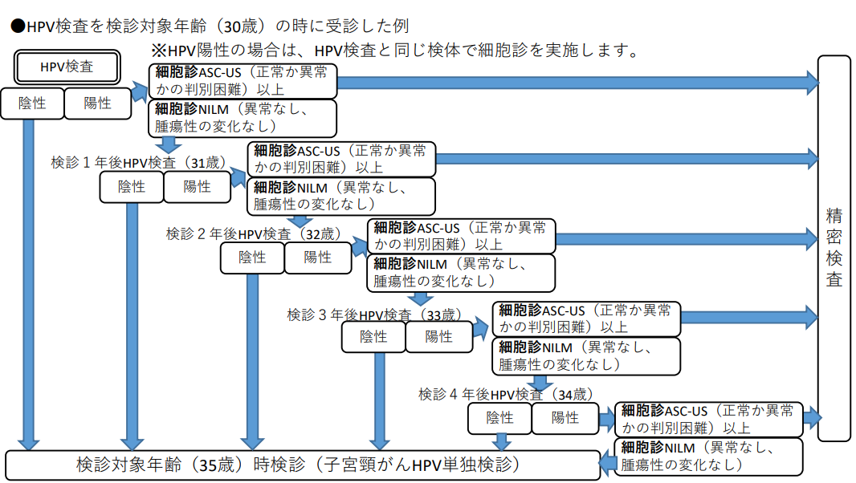
HPV検査単独法が陰性の場合は、5年毎の受診となります。

子宮頸がん以外にも、女性特有の病気や苦痛に感じる症状などを相談することができるので、ぜひかかりつけ医を持ちましょう。また、不性出血や月経の異常（不規則な周期、月経の量）、下腹部の痛みなどがあれば検診を待たず、すぐに受診しましょう。
太子町さわやか健康課 ℡276-6630
平日のみ 8：30～17：15
ご不明な点は、さわやか健康課へお問い合わせください。

